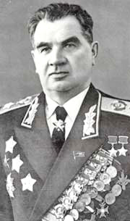
Чуйков Василий Иванович (1900-1982)
Родился в селе Серебряные Пруды ныне Московской области в семье крестьянина.
Во время советско-финской войны 1939-1940 гг. командовал 9-й армией. 1940-1942 гг. – военный атташе в Китае. С сентября 1942 г. и до конца войны командовал 62-й (с апреля 1943 г. 8-й гвардейской) армией. С 1949 г. командовал группой советских войск в Германии, командующий войска.
Командовал 62-ой армией в Сталинградской битве. Армия под командованием Чуйкова участвовала в Изюм-Барвенковской и Донбасской операциях, в битве за Днепр, Никопольско-Криворожской, Березнеговато-Снегиревской, Одесской, Белорусской, Варшавско-Познанской и Берлинской операциях.ми Киевского военного фронта.
Награжден 9 орденами Ленина, орденом Октябрьской Революции, 4 орденами Красного Знамени (2 из них за гражданскую войну), 3 орденами Суворова 1-й степени, орденом Красной Звезды, Почетным именным оружием, иностранными орденами. В 1955 г. – присвоено звание Маршала Советского Союза. В 1944, 1945 гг. – присвоены звания Героя Советского Союза.

